2026 年普通高中学业水平选择性考试（河北卷）
地理
本试卷满分 100 分，考试时间75 分钟。
一、选择题：本题共 16 小题，每小题 3 分，共 48 分。在每小题给出的四个选项中，只有一项是符合题目要求的。
2026 年春节期间，“新生活 ·新风尚 ·新年画 ”美术创作展示活动在全国多地开展。下图是一幅来自山东的入选作品。该作品在保留传统年画吉祥寓意的基础上，还描绘了城市物流促进乡村振兴的生动场景，
深受群众喜爱。据此完成下面小题。

1. 在保留传统年画吉祥寓意的基础上，该作品还突出展现了 ( )
A. 农耕活动 B. 传统民居 C. 城乡融合 D. 自然风光
2. 图中城市物流直接助力了 ( )
A. 乡村旅游路线优化 B. 农产品品牌价值提升
C. 乡村人居环境改善 D. 农产品销售市场拓展【答案】1. C 2. D
【解析】
【1 题详解】
根据材料“该作品在保留传统年画吉祥寓意的基础上，还描绘了城市物流促进乡村振兴的生动场景 ”可知，画面同时包含城市物流载体与乡村田园元素，体现城市、乡村要素互通交融，突出城乡融合主题，C 正确。材料点明画作核心场景是城乡物流联动，并未重点刻画耕地劳作、农事生产相关的农耕活动，A 错误。
传统民居只是画面里次要的背景景物，并非这幅作品重点展现、想要表达的核心内容，B 错误。
自然风光仅作为画面衬托背景，不是该年画重点突出的核心表达主题，D 错误。
【2 题详解】

第 1页/共 13页

城市物流承担城乡间农产品运输配送功能，打通乡村向外输送货物的通道，能够扩大农产品售卖范围，直接拓展农产品销售市场，D 正确。
乡村旅游路线优化依靠旅游规划、景点串联、交通路网规划，城市物流运输货物，和旅游路线设计无直接联系，A 错误。
农产品品牌价值提升依靠产品品质改良、品牌宣传、标准化生产等环节，物流仅负责运输流通，无法直接提升品牌价值，B 错误。
乡村人居环境改善依靠污水治理、配套设施建设等工程，城市物流不能直接改善乡村居住环境，C 错误。
人力资源是指一定区域所有可用的具备劳动能力（体质、智力、知识、技能）的人的总和，包括数量和质量两个方面。 目前，我国已进入人口减量发展阶段，国家提出要加强人力资源开发利用。下表为“十四五 ”期间我国四个省份人口增长量统计结果。据此完成下面小题。
省份 | 人口 自然增长量（万人） | 常住人口增长量（万人）
吉林 | -56 | -102
河南 | -26 | -197
浙江 | -9 | 233
贵州 | 61 | -1

3. 据表判断，“十四五 ”期间 ( )
A. 浙江省人口净流出 B. 河南省人口净流入
C. 吉林省人口净流出 D. 贵州省人口净流入
4. 在人口减量发展的宏观背景下，提高人力资源总量的策略有 ( )
①提高全民健康水平 ②加快城乡人口流动
③提高城乡就业水平 ④提升全民文化素质
A. ①③ B. ①④ C. ②③ D. ②④ 【答案】3. C 4. B
【解析】
【3 题详解】
人口机械增长量=常住人口增长量-人口自然增长量，机械增长量为负代表人口净流出，为正则净流入。 根据表格数据计算： 浙江机械增长量：233-(-9)=242 万人，机械增长量为正，人口净流入，A 错误。
第 2页/共 13页

河南机械增长量：-197-(-26)=-171 万人，机械增长量为负，人口净流出，B 错误。
吉林机械增长量：-102-(-56)=-46 万人，机械增长量为负，人口净流出，C 正确。
贵州机械增长量：-1-61=-62 万人，机械增长量为负，人口净流出，D 错误。
【4 题详解】
根据材料“人力资源是指一定区域所有可用的具备劳动能力（体质、智力、知识、技能）的人的总和，包括数量和质量两个方面 ”可知，人力资源总量由具备劳动能力的人口规模与劳动力素质共同决定。 提高全民健康水平，能够延长劳动者劳动年限，增加具备劳动能力的人群，扩大人力资源总量，①正确。
加快城乡人口流动，仅改变劳动力空间分布，不会增加区域整体具备劳动能力的人口总量，②错误。
提高城乡就业水平，只是让已有劳动力参与工作，无法增加拥有劳动能力的人力资源总规模，③错误。提升全民文化素质，提升劳动力质量，扩大优质人力资源，提升整体人力资源总量，④正确。
我国“奋斗者 ”号载人潜水器在西北太平洋的千岛-堪察加海沟考察时，首次在深达 9533 米的海底发现生物群落。研究表明，该生物群落不依赖阳光，而是依靠海底富含硫化氢和甲烷的流体来生存。据此完成下面小题。
5. 相对于表层海水，该生物群落生存区域的海水 ( )
A. 密度大，温度低 B. 密度小，温度高
C. 密度小，温度低 D. 密度大，温度高
6. 海底流体中甲烷被该生物群落利用的过程会 ( )
A. 降低海底生物量 B. 加剧全球变暖
C. 增加有机碳储量 D. 减弱千岛寒流【答案】5. A 6. C
【解析】
【5 题详解】
该生物群落在 9533 米的深海海底，太阳辐射难以到达，海水获得的热量较表层少，温度低；同时海水密度随深度增加、温度降低而增大，因此和表层海水相比，该区域海水密度大、温度低，A 正确，BCD 错误。 【6 题详解】
该生物群落依靠海底富含硫化氢和甲烷的流体来生存，可以将甲烷等物质中的碳元素通过化能合成作用转化为构成生物体的有机碳，会增加海洋有机碳储量，C 正确。
甲烷为生物提供能量，会增加海底生物量，A 错误。
甲烷被生物固定在海洋底部，不会释放到大气中，不会加剧全球变暖，B 错误。
该过程发生在深海海底，对表层环流千岛寒流没有影响，D 错误。
第 3页/共 13页

江苏兴化的湖荡平原地势低洼。数百年来，当地劳动人民克服自然环境制约，通过挖泥垫田，摆脱水涝灾害，进行农业生产。随着持续改造和耕作，农田微地形逐渐分化，土壤不断改良。下图示意该地改造后的荡田区微地形剖面。据此完成下面小题。
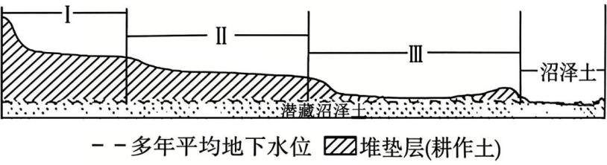
7. 与Ⅱ区相比， Ⅰ 区土壤 ( )
A. 排水能力好 B. 盐渍化较严重 C. 质地较黏重 D. 有机质分解慢
8. Ⅲ区适合种植 ( )
A. 小麦 B. 玉米 C. 莲藕 D. 棉花
【答案】7. A 8. C 【解析】
【7 题详解】
Ⅰ 区土壤地势更高，排水能力更好，A 正确。
Ⅰ 区土壤排水条件更好，地下水埋深更深，盐渍化更轻，B 错误。
两区土壤都为人工堆垫形成的耕作土，质地没有明显差异，C 错误。
Ⅰ 区地势高，土壤透气性好，微生物活动更活跃，有机质分解速度更快，D 错误。
【8 题详解】
Ⅲ区地势最低，地下水位最高，长期多积水，适合需水量大的水生作物生长。莲藕是水生作物，适配低洼多水的环境，C 正确。
小麦、玉米、棉花均为旱作作物，需要排水良好的耕地，不适合在低洼积水的Ⅲ区种植，ABD 错误。
低空急流是对流层下部强而窄的风带。来自阿拉伯海的低空急流是南亚夏季风的重要组成部分。研究发现，1979 年至 2022 年期间，甲地区春夏季的异常增温常引发阿拉伯海的低空急流异常北移（下图）。据此完成下面小题。

第 4页/共 13页

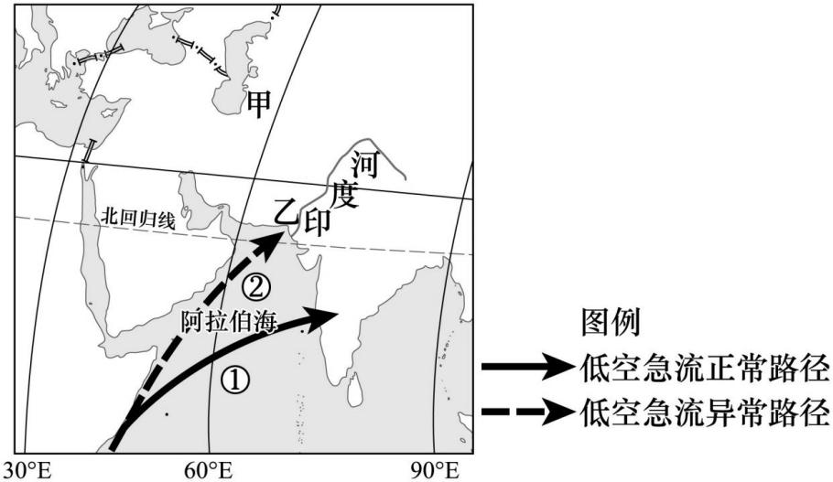
9. 该低空急流异常北移是由于甲地区与阿拉伯海之间 ( )
A. 高差增大 B. 气压梯度增大 C. 温差变小 D. 辐射差异变小
10. 该低空急流异常北移至②的时期，乙地区 ( )
A. 降水较常年同期少 B. 沿岸季风洋流减弱
C. 远离季风水汽通道 D. 暴雨洪涝次数增加【答案】9. B 10. D
【解析】
【9 题详解】
风的形成直接动力是水平气压梯度力，结合材料分析：甲为陆地，甲异常增温后，陆地气温远高于阿拉伯海（海洋），陆地气压降低、海洋气压相对偏高，甲与阿拉伯海之间气压梯度增大，吸引来自阿拉伯海的低空急流异常北移，B 正确。
地形高差是区域固有属性，A 错误。
甲增温后，甲与阿拉伯海的温差增大，C 错误。
甲增温后，地面辐射增强，和阿拉伯海的辐射差异增大，D 错误。
【10 题详解】
阿拉伯海的低空急流携带大量海洋暖湿水汽，当急流异常北移至②位置时，乙位于急流的路径上，获得的水汽量大幅增加，降水异常偏多，暴雨洪涝次数增加，D 正确。
乙降水较常年偏多，A 错误。
该低空急流是南亚夏季风的组成部分，急流北移说明夏季风势力偏强，北印度洋季风洋流受西南季风驱动，会增强而非减弱，B 错误。
此时乙位于季风水汽通道上，更靠近水汽源，C 错误。
春夏之交，时逢周末，青山老师带领学生来到冀北某山地徒步考察（下图）。上午登山途中，同学们依
第 5页/共 13页

次看到了落叶阔叶林、针叶林和草甸等植被类型，并拍摄了“ 空中草甸，美丽家乡 ”的短视频。午后，西北风刮起，气温骤降，北部天空云渐起雨渐密。青山老师马上组织同学们下山乘车，平安返回。据此完成下面小题。
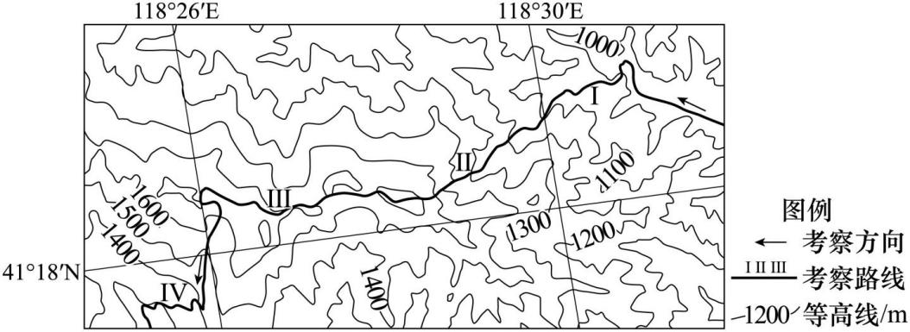
11. 爬坡时，最需同学们相互助力的陡坡路段为 ( )
A. Ⅰ B. Ⅱ C. Ⅲ D. Ⅳ
12. 拍摄“空中草甸，美丽家乡 ”短视频的最佳路段为 ( )
A. Ⅰ B. Ⅱ C. Ⅲ D. Ⅳ
13. 产生该次风雨现象的天气系统是 ( )
A. 暖锋 B. 台风 C. 高压 D. 冷锋【答案】11. B 12. C 13. D
【解析】
【11 题详解】
等高线越密集，坡度越陡，爬坡难度越大，需要相互助力。图中Ⅱ路段等高线最密集，坡度最陡，B 正确Ⅰ 、Ⅲ、Ⅳ等高线相对稀疏，坡度缓和，ACD 错误。
【12 题详解】
“空中草甸 ”意味着海拔较高，且植被类型为草甸。题目材料中提到同学们依次看到了“落叶阔叶林、针 叶林和草甸 ”，根据山地垂直地域分异规律，草甸通常分布在海拔最高的区域（林线以上）。随着海拔升高，气温降低，植被由森林过渡到草甸。
Ⅰ 、 Ⅱ段海拔较低，主要对应森林带（阔叶林或针叶林），AB 错误；
Ⅲ段位于考察路线的最高处（海拔最高），且等高线稀疏，地形相对平缓，符合高山草甸的生长环境（高寒、风大，树木难以生长，多为草本植物）。在这里可以俯瞰山下，拍出“空中 ”的感觉，C 正确。
Ⅳ段是下山路段，海拔逐渐降低，植被可能又回到森林带，D 错误。
【13 题详解】
题干描述：午后西北风刮起，气温骤降，云层增厚降雨，符合冷锋过境特征（冷气团主动南下，带来偏北
第 6页/共 13页

风、降温、阴雨天气），D 正确；
暖锋过境升温、多偏南风，不符合，A 错误；
冀北山地春夏之交极少台风，且台风风向、降温特征不符，B 错误；高压控制下为晴天，无降雨，C 错误。
鄱阳湖南部汇聚多条河流，北部由狭长的入江水道与长江连通。枯水期，湖床微地貌（深切河道、洲滩、岛屿、圩堤、干流分出的汊港、存留孤立水体的碟形湖等）尽显；丰水期，除岛屿外，其余皆没于水下，即“ 高水为湖，低水似河 ”。下图为某年水位上升时，不同高程区间湖面新增面积占当年湖泊最大面积的百分比。据此完成下面小题。
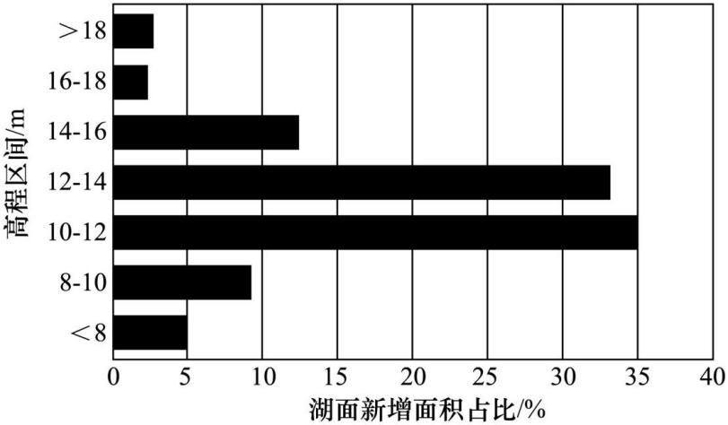
14. 鄱阳湖枯水期，更新周期最长的水体位于 ( )
A. 碟形湖 B. 深切河道 C. 小汊港 D. 入江水道
15. 能整体反映材料中湖床形态的剖面图是 ( )
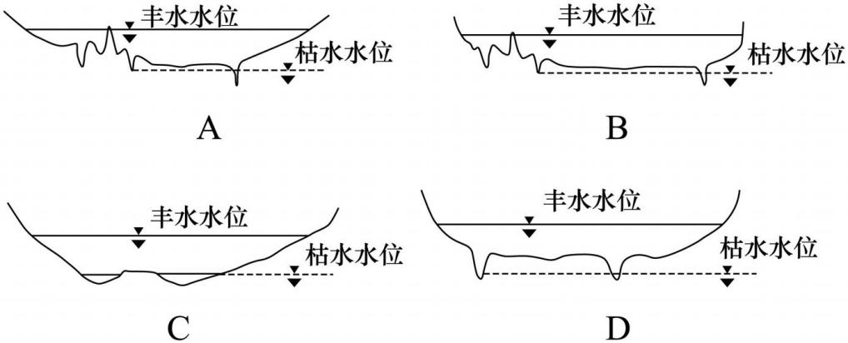
A. A B. B C. C D. D
16. 多年观测表明，鄱阳湖主汛期多在 4—6 月，长江干流主汛期多在 7—9 月，而鄱阳湖南北两端最小水位差常出现在 7 月，原因是 ( )
A. 湖水下泄加强 B. 湖面蒸发 C. 湖泊蓄水减少 D. 长江顶托
【答案】14. A 15. B 16. D 【解析】
第 7页/共 13页

【14 题详解】
碟形湖是枯水期孤立留存的封闭水体，和主湖、河道水体交换极少，水体更新速度最慢、更新周期最长，A正确；
深切河道、小汊港、入江水道均连通主水系，水体持续交换，更新周期短，BCD 错误。
【15 题详解】
据材料“丰水期，除岛屿外，其余皆没于水下 ”可知，丰水期有岛屿出露水面，排除CD；
图中显示，水位从海拔 10 米上升至 14 米时，湖面新增面积占湖泊当年最大面积的70%左右，说明湖床坡度缓，平台开阔；14 米以上新增湖面占比小，说明湖床更陡，B 正确，排除 A。
【16 题详解】
7 月长江干流进入主汛期，干流水位大幅上涨，产生顶托作用，北部入江水道被长江洪水封堵，北部湖水无法外泄、水位抬升；南部仍受河流补给但外泄通畅，南北水位差缩小，差值达到最小，D 正确。
湖水下泄加强只会拉大南北水位差，A 错误；
全湖同步蒸发，不会缩小南北水位差，B 错误；
7 月长江顶托，湖泊蓄水实际增多，C 错误。
二、非选择题：本题共 3 题，共 52 分。
17. 阅读图文材料，完成下列要求。
磁灶镇地处福建省泉州市南部高岭土资源丰富的丘陵地区。磁灶窑址是“泉州：宋元中国的世界海洋商贸中心 ”世界文化遗产的重要组成部分。当地先民就近取材，按照“取土—淘洗—制泥—捏坯—烧瓷 ”的工艺流程生产陶瓷。陶瓷经河流运至泉州港，销往海内外，宋元时期达到鼎盛。近年来，当地政府通过挖掘古代陶瓷文化，加速旅游开发，推动“美丽乡村 ”建设。下图示意古代生产型瓷业聚落景观。
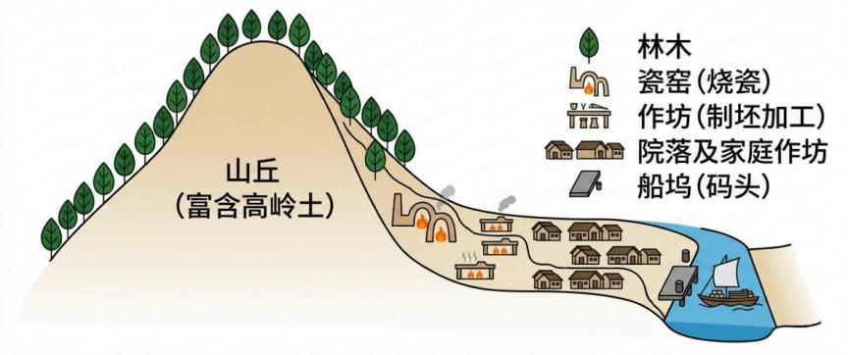
（1）简析磁灶镇古代陶瓷生产的自然区位条件。
（2）概括古代“瓷窑—作坊—院落及家庭作坊 ”生产型瓷业聚落的空间结构特征。
（3）为加强陶瓷文化遗产保护利用，当地政府拟利用瓷窑、船坞等文化遗产“符号 ”，策划文旅融合项目。请为当地拟定一个文旅融合项目的名称。

第 8页/共 13页

（要求：围绕一种或两种文化遗产“符号 ”，明确项目内容，不超过 20 字）
【答案】（1）高岭土资源丰富，为陶瓷生产提供优质原料；森林茂密，提供薪柴燃料；临近河流，为陶瓷制作和运输提供水源；依托起伏的坡地建设古窑，利于火力传输和温度提升；气候温和，冬暖夏凉，利于全年生产。
（2）瓷窑地势较高，方便就近获取高岭土原料；作坊位于瓷窑和家庭之间，工艺流程衔接紧密；家庭作坊位于沿河地带，临近船坞，便于产品外运；顺应地形起伏，产居一体，生产效率高。
（3）示例 1 古窑寻踪：古法陶瓷烧制体验工坊
示例 2 窑埠风华：瓷窑遗址+古船坞航运研学线路示例 3 千年瓷窑：手工制瓷沉浸式体验项目
【解析】
【小问 1 详解】
信息来源：文字材料“高岭土资源丰富、丘陵、林木、河流 ”；图示山地、林木、河道；福建亚热带气候。从原料、燃料、水源、地形、气候五大自然要素推导。原料：丘陵山区高岭土储量大，就近取材，原料充足；燃料：山林茂密，薪柴丰富，为烧瓷提供燃料；水源：临近河流，淘洗制泥、工业用水充足，同时提供水运通道；地形：山坡修建瓷窑，坡度利于窑内热气流流通，提升烧制温度、成品质量；气候：亚热带季风气候，全年温暖，适宜全年不间断制瓷生产。
【小问2 详解】
结合示意图地形与功能布局，按垂直地势、工艺流程、沿河交通三层梳理。地势垂直分层：瓷窑布局在高处山坡，方便就近开采高岭土原料；作坊居中，衔接瓷窑与居住区；院落、家庭作坊位于地势更低的沿河地带；工艺流程紧凑：空间布局匹配“取土—制坯—烧瓷 ”工序，上下游生产环节紧邻，生产协作便利，生产效率高；沿河配套运输：家庭作坊靠近河边船坞码头，陶瓷成品可直接装船外运，物流便捷；整体顺应山地起伏，形成垂直分异的产居一体聚落。
【小问 3 详解】
结合古陶瓷烧制、古航运研学、沉浸式体验的文旅开发背景，核心破题关键是选取瓷窑/船坞一类或两类遗产符号，清晰标注体验内容；示例 1 依托瓷窑遗产符号，拟定“古窑寻踪：古法陶瓷烧制体验工坊 ”，仅围绕瓷窑，明确手工烧瓷体验内容；
示例2 同时选取瓷窑、船坞两类符号，拟定“窑埠风华：瓷窑遗址+古船坞航运研学线路 ”，融合两类遗产开展研学；
示例 3 依托瓷窑符号，拟定“千年瓷窑：手工制瓷沉浸式体验项目 ”，聚焦古瓷窑完整制瓷流程体验等。
18. 阅读图文材料，完成下列要求。
第 9页/共 13页

我国西北诸造山带的大型河谷沟口常发育多期洪积扇。下图为某造山带边缘洪积扇形成演化综合模式图。图中显示，洪积扇扇顶均位于其受控的山前断层附近；山前断层下降盘沉降幅度的时空差异，不仅影响洪积扇发育的形态和规模，也影响洪积扇的叠置关系。
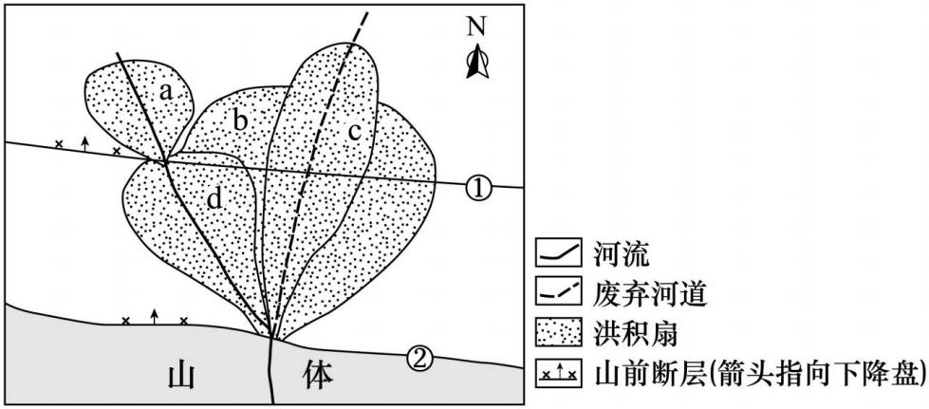

（1）图中河流沿线的两个洪积扇，受控于断层①的是洪积扇_____（填“a ”或“d ”）；洪积扇 b 受控于断层②的第_____次活动；洪积扇 c 的形成_____（填“早 ”或“晚 ”）于洪积扇 d。
（2）指出河流改道的时期，并说明改道的原因及对洪积扇发育的影响。
（3）根据各期洪积扇特征判断其受控断层下降盘的沉降幅度，按一一对应关系补充完成连线。（说明：沉降幅度为 Ⅰ> Ⅱ>Ⅲ> Ⅳ)
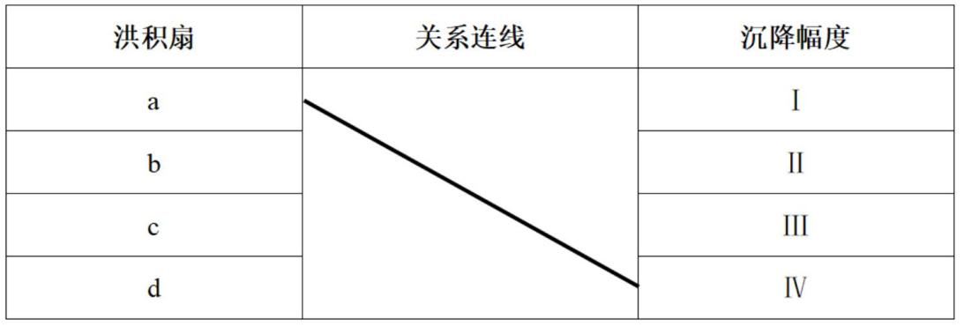
【答案】（1） ①. a ②. 一##1 ③. 早
（2）时期：洪积扇 c 形成之后，洪积扇 d 形成之前；
原因：随着流水持续堆积，洪积扇 c 的表面升高，从扇顶往 e 的方向落差减小，导致洪水向地势更低的西侧转移，发生改道。
影响：洪积扇c 不再接纳物质堆积，停止发育，在风化、侵蚀作用下逐渐萎缩；快速形成新的洪积扇d，(并为后期形成洪积扇a 奠定基础)。
（3）连线关系：b——I；c——Ⅱ；d——Ⅲ。
【解析】
【小问 1 详解】
第 10页/共 13页

本题问题的关键词为洪积扇和断层，破题关键为洪积扇的成因及与断层的关系。
洪积扇扇顶均位于受控的山前断层附近，洪积扇a 的扇顶直接位于断层①上，故受控于断层①。
洪积扇b 是最早形成的洪积扇，其扇顶位于断层②上，扇顶位于断层②上，对应断层②的第一次活动。
洪积扇 d 有现代河流流经，说明它仍在接受沉积、持续发育，洪积扇 c 对应废弃河道，说明它是旧河道时期形成的洪积扇，后因河流改道而停止发育，综合判断，洪积扇 c 形成早于洪积扇 d。
【小问2 详解】
本题问题的关键词为河流改道与洪积扇演化的关系，破题关键为河流改道与洪积扇成因的关联性，分时期、成因、影响三段递进分析。
时期：依托沉积先后顺序，锁定在洪积扇 c 形成之后、d 形成之前；
成因依托流水持续在 c 扇面堆积抬高扇体，扇顶向外侧落差减小，水流向西侧更低洼区域分流改道；
影响依托水流搬运物源转移的沉积规律，可推知 c 失去泥沙补给停止堆积，长期受风化、外力侵蚀逐步萎缩；泥沙向西供给快速发育新洪积扇 d，d 的沉积物后期又为 a 扇形成提供物质基础。
【小问 3 详解】
本题问题的关键词为洪积扇形态与断层沉降幅度的关系，破题关键理解沉降幅度与洪积扇关系。
沉降幅度越大，洪积扇的规模越大、形态越开阔，因为更大的沉降空间可容纳更多沉积物。洪积扇b 规模最大，对应最大沉降幅度 I；洪积扇c 规模次之，对应沉降幅度Ⅱ；洪积扇d 规模再次之，对应沉降幅度Ⅲ;洪积扇a 规模最小，对应最小沉降幅度Ⅳ。
19. 阅读图文材料，完成下列要求。
围绕“水运与区域经济发展关系 ”主题，绿水老师组织学生以广西壮族自治区为例，运用点轴开发理论，分析区域经济发展的增长极和主要经济带。下图为同学们整理的广西流域分布图及背景资料卡片。
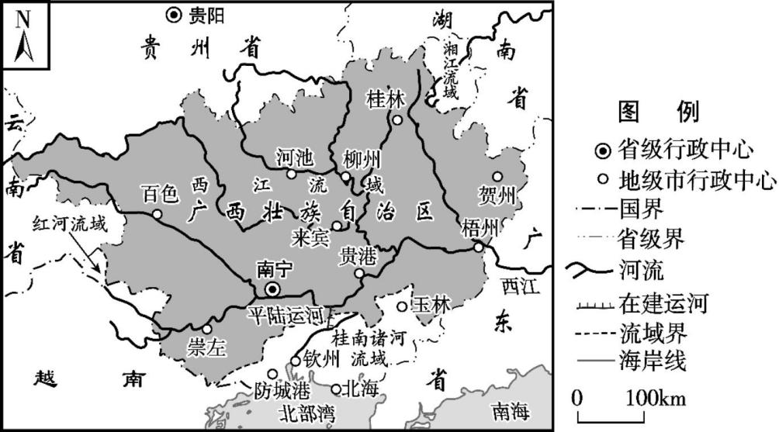

第 11页/共 13页

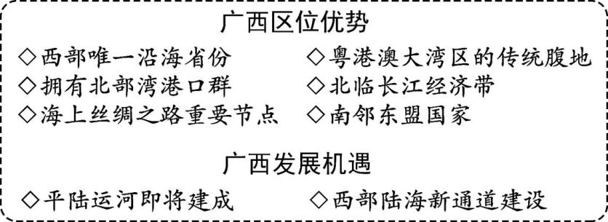
（1）从流域范围角度推断广西各流域水运能力的差异，并指出目前制约北部湾沿海港口江海联运的瓶颈。
（2）立足区位优势和发展机遇，从加强对内联动、对外开放两个视角，提出优化广西水运建设的策略。
（3）从江海联运视角，指出广西应着力打造的区域中心增长极和主要经济带。
【答案】（1）水运能力差异：西江（珠江）流域面积广、水量大、通航里程长，水运能力最强；湘江、红河、钦江等其他流域面积小、水量小、通航里程短，水运能力较弱。
制约瓶颈：广西内河航道网与北部湾港口缺乏直接连通的通航水道，江海转运衔接不畅，转运效率低、整体通航能力不足。
（2）对内联动：加快平陆运河建设，打通西江内河与北部湾的直达水运通道，完善内河航运网，提升整体通航能力；对接粤港澳大湾区、长江经济带，联动西南内陆腹地，完善港口集疏运体系，推进水运与其他运输方式联运，拓展经济腹地。
对外开放：依托北部湾港口群、毗邻东盟、海上丝绸之路节点的区位，升级沿海港口基础设施，打造面向东盟的国际航运枢纽；抓住西部陆海新通道建设机遇，开通面向东盟及全球的远洋航线，提升航运开放服务能力，打造西部对外开放水运门户。
（3）中心增长极：以北部湾港口群为核心的北部湾经济区（北部湾沿海城市群）。
主要经济带：西江—平陆运河—北部湾江海联运经济带（连通西南内陆、粤港澳、东盟的沿江沿海经济带）。
【解析】
【小问 1 详解】
各流域水运能力差异：水运能力核心影响要素（流域面积→径流量、通航里程）。图中可见广西西江流域覆盖广西绝大部分区域，湘江、红河、钦江仅为边缘小型流域；依据“西江流域面积广 ”可知流域汇水面积大，河流总水量充足，干支流通航河道长、通航里程长，所以西江水运能力最强；依据“湘江、红河、钦江等流域范围狭小 ”可知，汇水面积小，河流水量有限，河道短、通航里程短，所以其余流域水运能力弱。江海联运瓶颈：依据图中平陆运河标注为在建运河、当下无天然直接水道连通西江水系与北部湾港口的图文信息，结合江海联运需要内河与海港直通航道的运输逻辑，推导出广西内河航道网与北部湾港口缺乏直接连通的通航水道，必须中转转运，江海转运衔接不畅，转运效率低，同时缺少直通航道，整体通航能力不足是江海联运瓶颈。
第 12页/共 13页

【小问2 详解】
对内联动：依据材料“平陆运河即将建成 ”的发展机遇，结合平陆运河连通西江内河与北部湾的功能定位，推导出要加快平陆运河建设，打通西江内河与北部湾的直达水运通道，完善内河航运网，提升整体通航能力；依据材料“粤港澳大湾区的传统腹地、北临长江经济带、西部唯一沿海省份辐射西南内陆 ”的区位优势，结合水运发展需要拓展经济腹地、多式联运提升集散效率的逻辑，推导出要对接粤港澳大湾区、长江经济带，联动西南内陆腹地，完善港口集疏运体系，推进水运与其他运输方式联运，拓展经济腹地。
对外开放：依据材料“拥有北部湾港口群、南邻东盟国家、海上丝绸之路重要节点 ”的区位优势，结合港口是国际航运基础的原理，推导出要升级沿海港口基础设施，打造面向东盟的国际航运枢纽；依据材料“西部陆海新通道建设 ”的发展机遇，结合广西西部沿海对外开放门户的区位定位，推导出要开通面向东盟及全球的远洋航线，提升航运开放服务能力，打造西部对外开放水运门户。
【小问 3 详解】
中心增长极：依据题干“江海联运视角 ”的限定条件和材料“拥有北部湾港口群、西部唯一沿海省份、海上丝绸之路节点 ”的区位信息，结合江海联运出海核心节点为海港、港口带动城市集聚形成增长核心的点轴开发理论，推导出以北部湾港口群为核心的北部湾经济区（北部湾沿海城市群）是区域中心增长极。
主要经济带：依据题干“江海联运视角 ”的限定条件、图中西江水系、在建平陆运河、北部湾海港的水运空间布局，结合材料西江连通西南内陆与粤港澳、北部湾对接东盟的区位信息，依托点轴开发理论中水运干线形成经济带的逻辑，推导出西江—平陆运河—北部湾江海联运经济带（连通西南内陆、粤港澳、东盟的沿江沿海经济带）为主要经济带。

第 13页/共 13页

